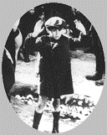
Le Ghetto de Varsovie

De la passivité à la Révolte

Création du ghetto :le temps de la passivité…
En 1939, il y avait 1.300.000 habitants à Varsovie dont 380.000 Juifs.
La ville fut prise par l'armée allemande dès le début de la Guerre le 30 septembre 1939.
Hitler lui-même vint parader dans Varsovie le 5 octobre 1939.
Dès l'hiver 1939-1940, les nazis commencèrent à persécuter les Juifs : obligation de porter un brassard avec l'étoile de David,
identification des magasins juifs sur leurs vitrines, obligation de rendre les radios,
interdiction de voyager en train (novembre 1939).
Bientôt, on rassemble les Juifs de Pologne dans des quartiers fermés : les ghettos.
Il y eut d'abord un ghetto à Lublin et un à Lodz.
Le ghetto de Varsovie fut créé le 12 octobre 1940 (jour de la fête juive de Yom Kippour).
Puis il y eut ceux de Cracovie, de Lublin, de Czestochowa, de Kielce, de Lwow.
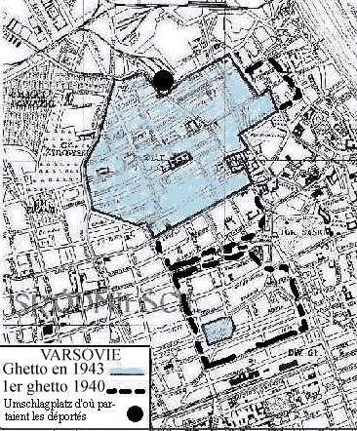

Le ghetto était formé par le centre de la ville de Varsovie.
Il était entouré d'un mur de 3 mètres de haut et de barbelés.
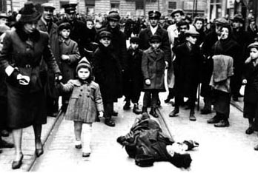

L'entassement, la faim, la mort :

le temps de la résignation…
Dans le ghetto, les conditions de vie sont inhumaines.
On entasse là non seulement les Juifs de Varsovie, mais aussi ceux des
campagnes voisines et des petites villes environnantes.
Le chômage, la perte des repères, l'entassement, la sous-alimentation la
maladie vont vite faire des ravages.

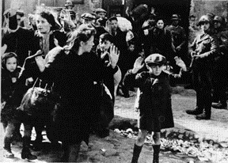

Le rôle du Judenrat…une tentative d’organisation pour survivre…
Un "Conseil juif" (Judenrat) est créé par les nazis en octobre 1939. Il s'agit de dirigeants juifs auxquels les nazis s'adressent pour gérer
la situation. Ils doivent faire régner l'ordre dans le ghetto et tentent, dans des conditions impossibles, d'améliorer le sort des habitants.

Lorsque le 22 juillet 1942, les Allemands annoncent une opération de « transfert des populations vers l'Est», c'est-à-dire la déportation
vers les camps de la mort, le président du "Conseil Juif" du ghetto, Adam Tcherniakov, se suicida (23 juillet) pour ne pas avoir à livrer
les enfants aux nazis.

Les déportations :le temps des drames…..

Les déportations commencent. Une première vague d'arrestations a lieu entre le 22 juillet et le 12 septembre 1942 : 300.000 Juifs sont arrêtés
et conduits au camp de Treblinka où ils sont exterminés.
5000 à 6000 personnes chaque jour sont ainsi emmenées vers la Umschlagplatz d'où elles sont déportées par trains vers le lieu de leur
extermination!
Il ne reste plus ensuite qu'environ 70.000 Juifs dans le ghetto dont la surface est rétrécie (voir plan).
Une deuxième vague de déportations commence le 18 janvier 1943.
Dès lors une résistance armée s'organise et les nazis ont de plus en plus de mal à arrêter les Juifs qui sont souvent les plus jeunes, qui se
cachent et réussissent à se procurer quelques armes.

L'insurrection du ghetto de Varsovie avril 1943 :le temps de la révolte…..
Les Juifs ne sont pas que des victimes passives. Sans défense, ils se défendent malgré tout, partout où ils le peuvent et aussi longtemps qu’ils le peuvent, même dans des conditions bien plus difficiles que celles des autres mouvements de résistance de l’Europe occupée. Comme leur extermination physique est l’objectif déclaré de la politique nazie, la plus petite action dans la lutte pour la survie, la moindre infraction aux lois dirigées contre leurs droits les plus élémentaires, deviennent un fait de résistance active.
A Varsovie et à Cracovie, une presse clandestine se crée pour informer la population du ghetto. Dans des appartements privés, on prépare en secret des classes entières au baccalauréat. On organise la contrebande de nourriture, de vêtements et de médicaments, plus tard d’armes. Dans les ghettos, des militants de divers partis politiques fondent des organisations politiques clandestines, d’où surgiront les premiers groupes de combat.
Le plus important soulèvement armé éclate en avril 1943 dans le ghetto de Varsovie, quand les survivants des déportations de masse de l’été 1942, épargnés jusque là parce qu’ils travaillaient dans des entreprises, doivent eux aussi être « réinstallés ». Le combat, dont la SS prévoit qu’il durera trois jours, s’étend sur près d'un mois. Faisant usage de mitrailleuses et de lance-flammes, de lance-grenades et de canons, trois mois après la défaite de Stalingrad, la SS réussit à remporter une victoire sur 56 000 civils — hommes, femmes et enfants.
Il y a aussi des soulèvements armés dans les ghettos de Byalistok, Vilna, Czestochowa, Cracovie et dans beaucoup d’autres endroits. On assiste à des combats avec la SS et à des tentatives d’évasion jusque dans les camps de la mort de Sobibor et de Treblinka. A Auschwitz-Birkenau, des détenus font même sauter un four crématoire.
La plupart de ceux qui réussissent à s’évader des ghettos et des camps, qui échappent aux exécutions de masse ou qui sautent des trains de déportés, rejoignent les partisans dans les forêts. Dans le sud et l’est de l’Europe, là où les conditions géographiques le permettent, on mène la lutte armée. Dans l’ouest de l’Europe, la résistance se concentre sur la fabrication de faux papiers, l'aménagement de caches clandestines et de passages pour les réfugiés juifs en pays neutres.
Plus d’un million de Juifs combattent dans les armées alliées. Mais le soulèvement du ghetto de Varsovie, que les SS ont filmé pour en faire un documentaire à leur propre gloire, demeure le symbole de toutes les résistances.
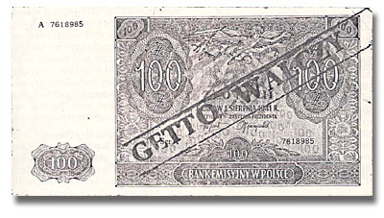

Billet sur lequel est écrit le « ghetto se bat »

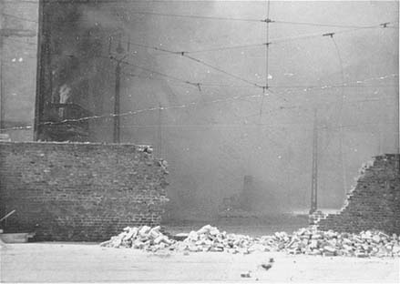

Brèche dans le mur

La fin du ghetto :plutôt mourir les armes à la main….

le courage du désespoir

Le 19 avril 1943, les nazis décident de déporter les derniers Juifs et pénètrent en force dans le ghetto encerclé : 16 officiers et 850 soldats participent à l'action. La résistance est pourtant très importante
3000 Juifs participent à l'insurrection, mais seulement 600 sont armés, et mal armés.
Ils profitent de leur connaissance du terrain, font communiquer entre eux les appartements en abattant des murs, se battent dans les caves
transformées en "bunkers".
Le combat est inégal, désespéré, ils le savent.

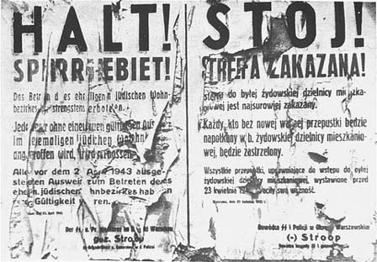

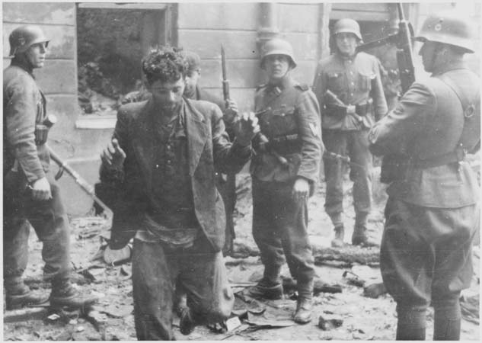

Les combats sont acharnés, les nazis doivent détruire les immeubles et prendre les caves, les unes après les autres.
DEFENSEURS DU GHETTO
● « Peuple, réveille-toi, et lutte pour ta vie !
Que chaque mère devienne une lionne qui défend ses enfants !
Qu’aucun père n’assiste plus sans rien faire à la mort de ses enfants ! (…)
Que chaque maison se transforme en forteresse !
Peuple, réveille-toi et combats ! Ton salut est dans la lutte.
Qui lutte pour sa vie peut se sauver. Nous nous soulevons au nom de la lutte pour la vie de ceux qui sont dans la détresse et que nous voulons sauver. »
Extrait d’un appel clandestin, janvier 1943
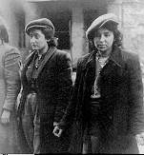

Le général Jürgen Stroop doit faire venir des renforts: plus de 2000 hommes avec des chars, pour briser la résistance du ghetto.
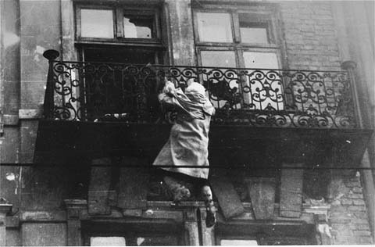

A la fin, les Juifs sont pris ou se suicident. Bien peu réussiront à quitter le ghetto par les égouts

SAUT DANS LA MORT
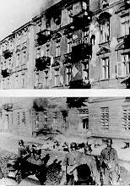 | « Des milliers de femmes et d’enfants ont brûlé vifs dans les maisons en flammes. On entendait des cris horribles et des appels à l’aide qui venaient des maisons en flammes. Des gens apparaissaient aux fenêtres de beaucoup de maisons, enflammés comme des torches vivantes. »  Rapport de l’Organisation juive de combat nº 5.
n « En masse — par familles entières — les Juifs, dont les flammes s'étaient déjà emparés, sautaient par les fenêtres ou essayaient de descendre avec des draps, etc. noués ensemble. Toutes les précautions avaient été prises pour qu'eux aussi, comme les autres, soient immédiatement liquidés. »
Rapport quotidien du SS- und Polizeiführer, 22 avril 1943
Ceux qui ne veulent pas être capturés et déportés, se suicident à l'arrivée des S.S

C'est ce que fera le 8 mai 1943 le chef de l'Organisation Militaire Juive, Mordechaj Anielewicz.
Le général Jünger Stroop peut déclarer à la mi-mai 1943,
« le Quartier juif de Varsovie n'existe plus !»
mais l'esprit des combattants du ghetto reste vivant.

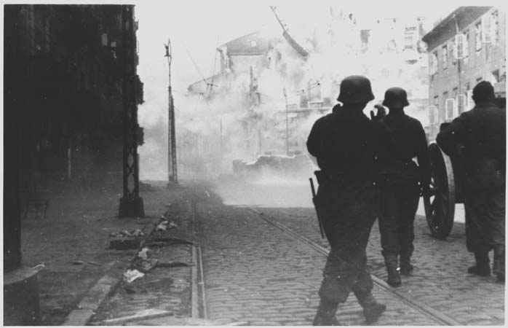

Chronologie Générale
1939
1 er septembre : Les troupes allemandes pénètrent en Pologne.
27 septembre : Capitulation de Varsovie.
4 octobre : Création du Conseil juif, Judenrat,
dirigé par Adam Czerniakow, pour faire régner l'ordre.
8 novembre : Hans Franck est nommé Gouverneur Général de Pologne.
23 novembre : Le port d'un brassard avec une étoile de David bleue, devient obligatoire pour les Juifs dans tout le territoire du Gouvernement
Général de Pologne. Les interdictions concernant les Juifs se multiplient.
1940
1er mai : Offensive allemande à l'ouest.
Juin : Le Judenrat est sous les ordres des Allemands.
Septembre : Les chrétiens qui habitent l'emplacement du futur ghetto doivent partir.
16 octobre : création du « secteur d'isolement sanitaire » au centre de Varsovie.
15 novembre : Fermeture du « quartier d'habitation juif »
avec des murs de 3 m de haut et 1 m de barbelés.
1941
Le Judenrat recense 380 000 juifs dans le ghetto de Varsovie.
1er avril : 72 000 Juifs de Pologne sont déportés dans le ghetto.
Mai : 450 000 Juifs s'entassent dans le grand et le petit ghetto dont la superficie a été restreinte.
22 juin : L'Allemagne attaque l'Union soviétique.
Septembre : Diminution des rations alimentaires; du courrier de l'étranger;.
Des cadavres jonchent les rues.
Octobre : Peine de mort pour toute sortie du ghetto sans laissez-passer.
16 décembre : Hans Franck déclare qu'il faut se débarrasser de 250 000 Juifs.
fin décembre : Les cantines gratuites du ghetto distribuent chaque jour 100 000 repas.
1942
14 avril : On apprend l'extermination du ghetto de Lublin.
17 - 18 avril : exécution de personnes suspectes de participation à la presse clandestine.
22 juillet : Début de la « Grande Action » dans le ghetto de Varsovie.
Première vague de déportation avec la participation de la police juive.
Les Allemands annoncent le transfert vers l'est de population.
Le Judenrat publie un décret de déportation concernant 380 000 personnes. 6000 personnes par jour doivent se rassembler au lieu d'embarquement.
Adam Czerniakow se suicide le 23. « Ils exigent de moi que je tue de mes mains les enfants de mon peuple. Il ne me reste qu'à mourir ».
Le témoignage de Zygmunt Frydrych (Zalman Friedrich ) sur les procédés d'extermination pratiqués à Treblinka n'est pas cru.
5 août 1942 : déportation de Janusz Korczak et des enfants.
12 septembre : 350 000 juifs ont été déportés à Treblinka.
Il ne reste qu'environ 60 000 Juifs dans le ghetto.
23 septembre : Les SS et la SD prennent en main l'administration des affaires juives à Varsovie.
20 octobre : Un comité de coordination (KK) constitue l'Organisation juive de combat , O. J. C. , Zydowska Organizacja Bojowa ou ZOB avec Mordekhaï Anielewicz, Marek Edelman.
2 décembre : rassemblement des résistants du ghetto, (OJC) et l'Union juive militaire, (ZZW).
1943
9 janvier : visite d'Himmler qui donne ordre d'exterminer les habitants du ghetto.
18 janvier : Deuxième vague de déportation. Face à une résistance armée, les SS allemands et autrichiens doivent interrompre la « deuxième action ».
19 avril : Insurrection du ghetto. Des forces allemandes, polonaises, ukrainiennes, lettones et lituaniennes, encerclent le ghetto et deux détachements de
soldats entrent dans le ghetto.
La résistance armée s'organise.
Le 23 avril : le ghetto est bouclé. Au bout de quelques jours de combat, le général SS Jürgen Stroop ordonne de mettre le feu au ghetto, enfume les égouts,
détruit les usines.
Les Waffen SS, la Wehrmacht, et leurs auxiliaires prennent maison après maison.
8 mai : Mordekhaï Anielewicz se suicide, comme la plupart des insurgés survivants.
10 mai : Marek Edelman et quelques autres s'enfuient par les égouts.
12 mai : Szmul Zygielbojm se suicide à Londres pour protester contre la conspiration du silence des gouvernements alliés.
16 mai : « 180 juifs, bandits et êtres inférieurs ont été anéantis.
Le ci-devant quartier juif de Varsovie n'existe plus. » écrit le SS Jürgen Stroop.
Le ghetto est rasé
1944
1er août insurrection générale de Varsovie-2 octobre Ecrasement de l'insurrection.
1945
27 janvier: Libération d'Auschwitz par l'armée rouge

